ИП Клопов А.В.
ИНН 550304210213
р/сч 40802810045000008789
в Омское отделение № 8634 ПАО Сбербанк г.Омск
БИК 045209673
к/сч 30101810900000000673
644085, г. Омск, пр. Мира, 185/2
Тел./факс 8 (3812) 26-67-10
8-913-970-5408
e-mail:klopov_av@mail.ru
www.elsib55.ru

ОТПУСКНЫЕ ЦЕНЫ НА ПРОДУКЦИЮ

 | № п/п | Наименование | Внешний вид | Кол-во шт. на поддоне/ в м² | Размеры, мм | Тип | Цена, руб.  за шт./  за м²
Э  Л  Е  М  Е  Н  Т  Ы  Б  Л  А  Г  О  У  С  Т  Р  О  Й  С  Т  В  А | 1 | 1000  150  300  Камень бетонный бортовой  БР 100.30.15  (ГОСТ 6665-91) |  | 18 | 1000×300×150 | н/окр. | 490
 | 2 | 1000  180  300  Камень бетонный бортовой  БР 100.30.18  (ГОСТ 6665-91) |  | 15 | 1000×300×180 | н/окр. | 610
 | 3 | Камень бетонный бортовой  БР 100.20.8  (ГОСТ 6665-91) | 1000  80  200 | 48 | 1000×200×80 | н/окр. | 230
 | 4 | Плитка тротуарная  «Брусчатка»  (ТУ 5746-002-  90965523-2004) | 200  100  60 | 480/50 | 200×100×60 | окр.  н/окр. | 780  720
 | 5 | Плитка тротуарная  «Брусчатка»  (ТУ 5746-002-  90965523-2004) | 200  100  80 | 480/50 | 200×100×80 | окр.  н/окр. | 810  750
 | 6 | Плитка тротуарная  «Катушка»  (ТУ 5746-002-  90965523-2004) | 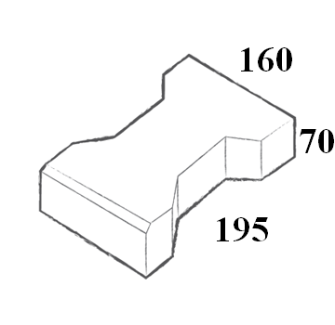 | 300/37 | 195×160×70 | окр.  н/окр. | 795  735
 | № п/п | Наименование | Внешний вид | Кол-во шт. на поддоне/ в м² | Размеры, мм | Тип | Цена, руб.  за шт./  за м²
С  Т  Е  Н  О  В  Ы  Е  М  А  Т  Е  Р  И  А  Л  Ы | 7 | Камень перегородочный  (ГОСТ 6133-99) | 390  90  188 | 100/13 | 390×188×90 | н/окр. | 38
С  Т  Е  Н  О  В  Ы  Е  М  А  Т  Е  Р  И  А  Л  Ы | 8 | Камень стеновой  (ГОСТ 6133-99) | 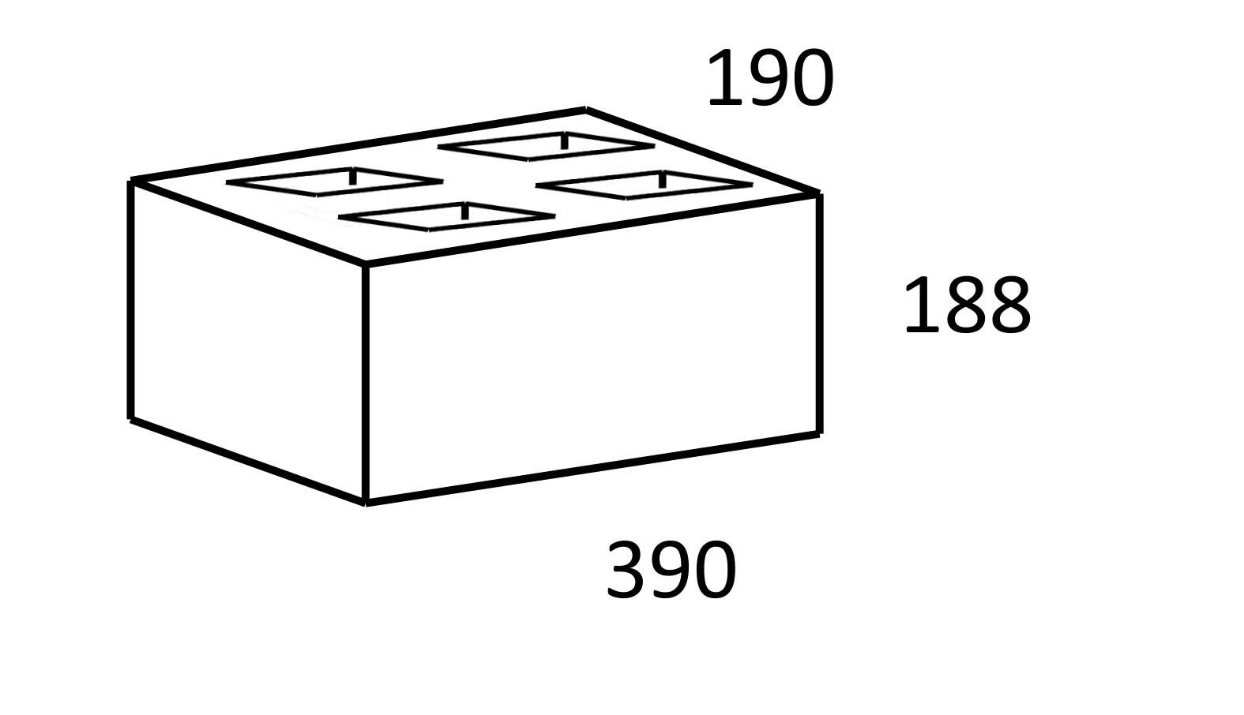 | 60/13 | 390×188×190 | н/окр. | 76
О  Б  Л  И  Ц  О  В  О  Ч  Н  Ы  Е  М  А  Т  Е  Р  И  А  Л  Ы | 9 | Камень лицевой декоративный  (ГОСТ 6133-99) | 390  188  95 | 100/13 | 390×188×95 | окр.  н/окр.
 | 10 | Камень лицевой декоративный | 125  250  65 | 270/62 | 250×65×125 | окр.  н/окр.
Залоговая цена за поддон 400 руб.
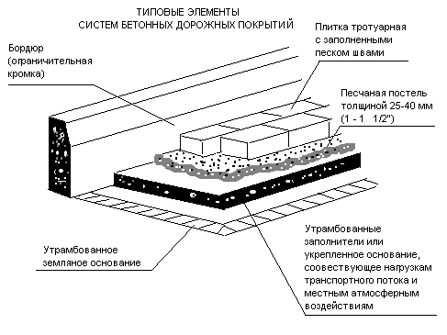
При заказе камня бетонного бортового свыше 1 000м существуют гибкие скидки
Возможна отгрузка в день БР 100.30.15 от 500 м, БР 100.20.8 от 1 500м

